中天运会计师事务所（特殊普通合伙）江苏分所2018校园招聘

2017-11-8

**中天运会计师事务所（特殊普通合伙）**

**江苏分所**



**企业简介**

中天运会计师事务所（特殊普通合伙）江苏分所成立于2016年3月，是中天运落实做大做强战略，加快中天运在华东地区的影响而设立的分支机构。

江苏分所拥有健全的执业资格和资质，包括证券、期货相关业务审计资质、证券期货相关业务评估资质、军工涉密业务咨询服务安全保密资格、中国银行间市场交易商协会会员资格、企业破产案件管理人、司法鉴证、科技专项审计、高新技术企业审计及税务代理等资格和资质。

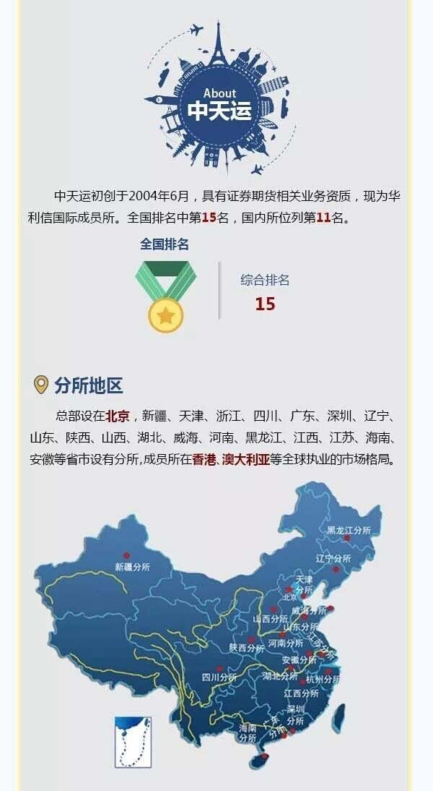

**人员构成**

江苏分所成立两年以来，凭借人才优势、专业优势，深耕于审计中的最高端业务—IPO及上市公司审计，发展势头迅猛，规模不断扩大，截止2017年10月30日，本所员工总人数达80多人，人才结构如下：

1、全国会计领军（后备）人才3名；

2、团队中注册会计师近30人，注册资产评估师12人、注册税务师14人，注册房地产估价师6人，注册土地估价师4人，专业背景完整。

3、团队成员年龄结构较为年轻，平均年龄30岁。

4、从业20年以上的注册会计师2人，从业10-20年以上的注册会计师10人，从业经验丰富。

**服务客户**

江苏分所成立近两年以来，凭借其团队成员的核心竞争力，专业胜任能力，及总所的专职技术支持，已经吸引了大量优质客户，业务迅速发展。现江苏分所常年服务对象包括上市公司8家（未来三年内，预计超过20家）、拟上市公司近20家（持续增加中），三板挂牌公司40多家，承担多项大型专项审计，具有丰富的专业经验。

**2017江苏分所大事记**

一、截止2017年10月末，本年资本市场最大标的额的重大资产重组项目—国电南瑞重大资产重组；

二、本年度，过会速度最快的IPO项目—南京药石科技股份公司；

三、本年度新增上市公司数量最多的分所。

**招聘岗位---审计助理**

**基本要求：**

1、协助完成工作底稿的编制、整理和归档工作；

2、在项目经理的指导下，设计和制作各种测算、统计样表；

3、协助出具审计业务报告和其他鉴证业务报告；

4、领导交办的其他工作。

**任职要求：**

1、正规统招高校，大学本科及以上学历，会计、审计、财务管理等相关专业优先；

2、通过注册会计师资格考试者，有会计师事务所实习经验者优先考虑；

3、工作认真负责，具有良好的学习能力、沟通能力和团队合作精神；

4、熟练使用office办公软件及现代化办公设备；

5、具有良好的专业知识和技能，热爱注册会计师行业。



**联系方式**

**联系电话：15951868600，025-58785011**

**电子邮箱：zxj_js@jonten.com（简历主题中请注明“姓名-院校-联系方式”）**

**办公地址：江苏省南京市鼓楼区石头城5号石榴财智中心C栋C2**

我们真诚地欢迎年轻、有活力、有追求，能够迎接挑战的应届毕业生加入中天运，我们将以优质的专业培训，较为优厚的福利待遇和广阔的发展空间回馈您的加入与信任。

责任编辑：张雪姣

